编写程序

1 输入一串密码字符串。已知原密码是字符串中每个字符 ASCII 码加上 4 的字符表示，请 还原原本的字符串。要求：输入一行字符（长度不超过 100），输出还原之后的字符串。

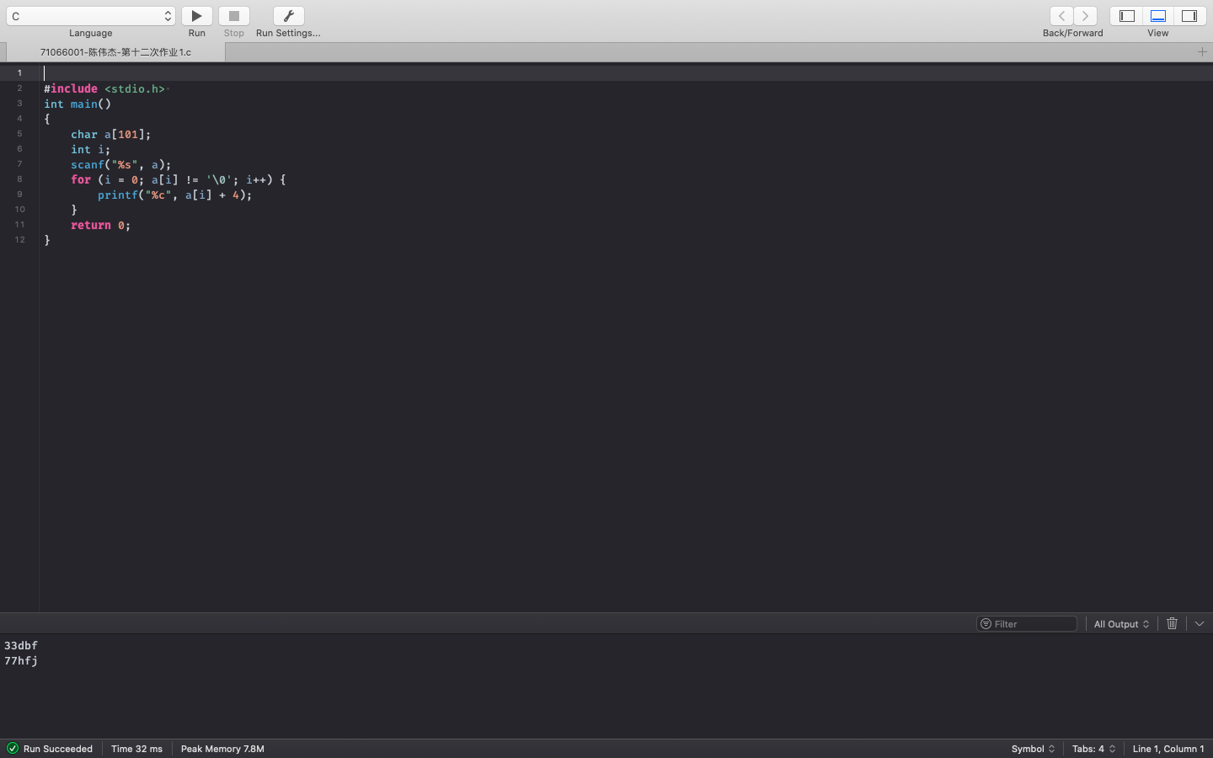

2 编写函数 funtion1，用于寻找字符串（无空格） 中字母 A 出现的位置。字符串的长度小 于 1000。

例如：下面程序的输出是 1 2 3 8

#include <stdio.h>

int function1(char\* s,int\* pos)

{

…

}

int main()

{

char a[1001]="aAAAdsfeA" ;

int pos[1001],n ;

n = function1(a,pos) ;

for(int i=0;i<n;i++)

{

printf("%d ",pos[i]) ;

}

return 0 ;

}